2019年全國生物機電盃田間機器人競賽參賽報名表

隊伍名稱
學校 |  | 系(科)別
地址

指導老師  (主要聯絡人) | 姓名 |  | 連絡電話
 | E-mail
指導老師 | 姓名 |  | 連絡電話
 | E-mail
參賽學生  隊 長 | 姓名 |  | 學號
 | 系(科)別 |  | 班級
 | 連絡電話 |  | E-mail
參賽學生  隊 員 | 姓名 |  | 學號
 | 系(科)別 |  | 班級
 | 連絡電話 |  | E-mail
參賽學生  隊 員 | 姓名 |  | 學號
 | 系(科)別 |  | 班級
 | 連絡電話 |  | E-mail
參賽學生  隊 員 | 姓名 |  | 學號
 | 系(科)別 |  | 班級
 | 連絡電話 |  | E-mail
※請蓋系(科)章

科、系或單位主任：

2019 年 月 日

參賽指導老師照片(照片建議格式：5:4的半身照片)
姓名： | 姓名：
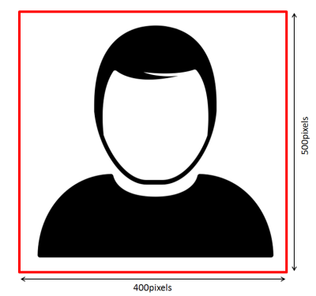
參賽學生照片(照片建議格式：5:4的半身照片)
姓名： | 姓名：
姓名： | 姓名：

參賽同學之學生證正反面影本請黏貼(或掃描貼上)於本頁
正面 | 反面
正面 | 反面
正面 | 反面
正面 | 反面

